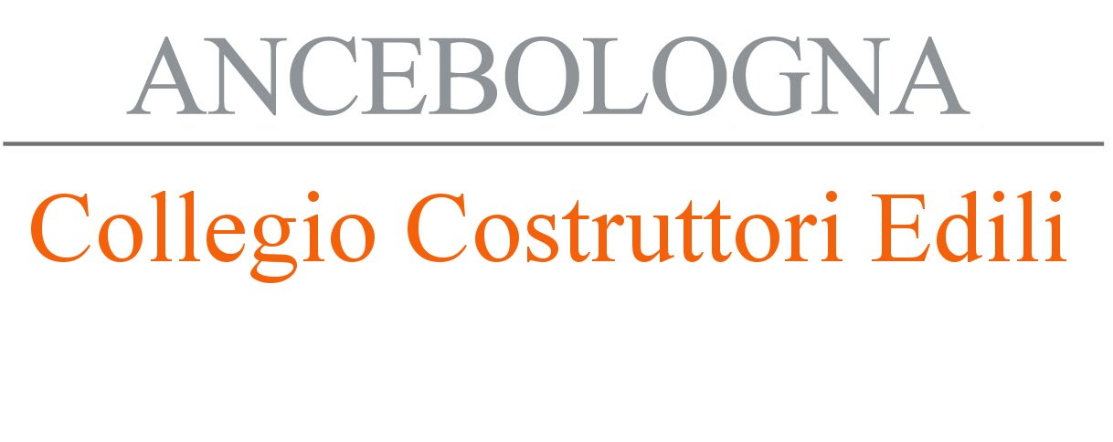
COMUNICATO STAMPA

ANCEBOLOGNA, CARISBO E FIDINDUSTRIA EMILIA ROMAGNA PER IL RILANCIO DELL’EDILIZIA
Nuovi strumenti finanziari assistiti da garanzia collettiva

ANCEBOLOGNA, Carisbo e Fidindustria Emilia Romagna - Comitato Territoriale di Bologna hanno messo a punto strumenti finanziari specifici per il settore delle costruzioni edili assistiti dalla garanzia collettiva gestita dal Consorzio Fidi “Fidindustria Emilia Romagna”.
Dalla seconda metà del 2008 il settore delle costruzioni a Bologna ed in Italia attraversa una particolare situazione di crisi dovuta al calo contemporaneo della domanda privata di immobili e della domanda pubblica di immobili ed infrastrutture, influenzata anche dalle forti difficoltà finanziarie collegate alla crisi in corso.
“I nuovi strumenti finanziari realizzati vanno nella direzione di favorire e sostenere la ripresa degli investimenti di famiglie ed imprese nel settore delle costruzioni, - ha dichiarato Carmine Preziosi, direttore di ANCEBOLOGNA - in un percorso di recupero di solidità e fiducia che possa contribuire a fare ripartire il ciclo economoco.”
“Carisbo si dimostra ancora una volta vicina al tessuto produttivo bolognese, con risposte concrete alla crisi economica che attanaglia le imprese e le famiglie. – afferma il direttore generale di Carisbo Giuseppe Feliziani - Con questa iniziativa in collaborazione con Ancebologna e Fidindustria Emilia Romagna, proponiamo interventi mirati per le imprese edili, per rafforzarne la competitività e favorirne la crescita.”
I nuovi finanziamenti, denominati “Conto Proprio” e “Conto Terzi”, portano la banca ad affiancare l’impresa edile per le necessità, rispettivamente, di promozione di iniziative edilizie e delle relative coperture assicurative, di finanziamento dell’appalto dei lavori (anticipo su contratto di appalto, anticipo su fatture emesse per la copertura dei costi sostenuti per costruzione, ampliamento o ristrutturazione di nuove unità immobiliari).
Le imprese edili associate ad ANCEBOLOGNA potranno chiedere i finanziamenti presso gli sportelli Carisbo. La banca valuterà il merito creditizio dell’operazione e, se positivo, delibererà il finanziamento. Solo a questo punto interverrà Fidindustria Emilia Romagna – Comitato Territoriale di Bologna concedendo una garanzia del 30% (elevabile al 50%) sul credito erogato. Ciò consentirà all’impresa edile un accesso più agevole al credito ed a costi più contenuti, secondo i principi di applicazione di Basilea 2.
Il pacchetto di finanziamenti innovativi e specialistici è stato messo a punto con la collaborazione di Maurizio Volpi, coordinatore mercato imprese di Carisbo, Cristina Dallacasa, imprenditrice del Comitato di Presidenza di ANCEBOLOGNA, Carmine Preziosi, Direttore di ANCEBOLOGNA, Emanuel Danieli e Morena Guidetti di Fidindustria Emilia Romagna.
ANCEBOLOGNA e Carisbo intendono proseguire nella collaborazione per mettere a punto soluzioni creditizie innovative a favore degli acquirenti di immobili e stanno approntando, con la collaborazione di Fidindustria Emilia Romagna, una soluzione denominata “Liquidità” per le esigenze generiche di liquidità delle imprese associate, quali pagamenti del personale e dei fornitori.

Bologna, 28 dicembre 2009

Per maggiori informazioni è possibile rivolgersi a:
ANCEBOLOGNA CARISBO - INTESA SANPAOLO
Carmine Preziosi - Direttore Rapporti con i Media-Banca dei Territori e Media locali
Tel.: 051/23.15.40 Fax: 051/23.15.366 Emanuele Caprara Tel.: 335/71.70.842 - 051/64.54.411
E-mail: info@ancebologna.it E-mail: emanuele.caprara@intesasanpaolo.com

